Pressemeddelelse,
14. maj 2018

Regner Grasten præsenterer årets film for alle generationer:
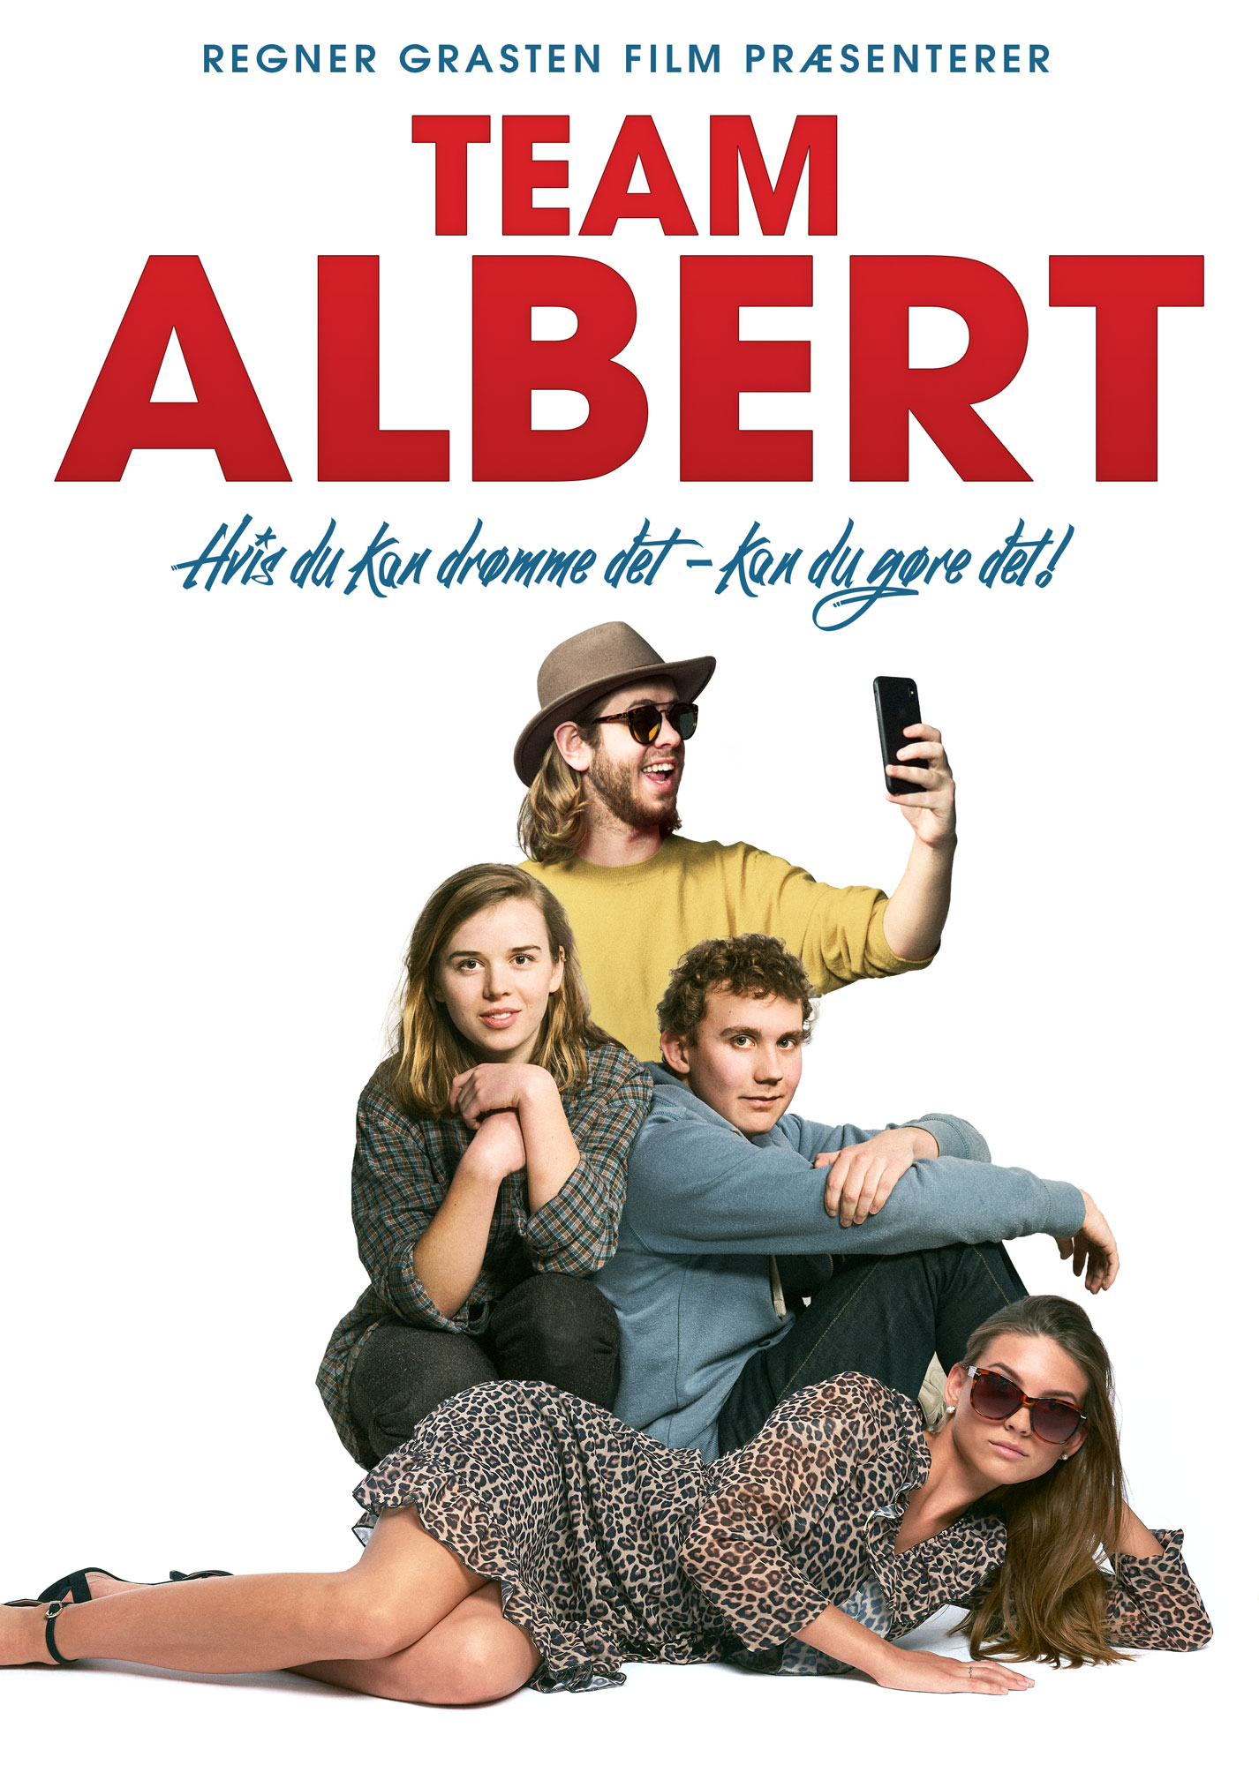
TEAM ALBERT
Filmen der får YouTube-generationen tilbage i biografen.
Premiere i alle landets biografer den 4. oktober

TEAM ALBERT er Danmarks nye spillefilm for alle generationer med YouTube-stjernen Albert Dyrlund i hovedrollen. Filmen bliver den første danske spillefilm nogensinde med en YouTube-stjerne i hovedrollen.

TEAM ALBERT, der har premiere i alle landets biografer den 4. oktober 2018, er derfor en unik mulighed for igen at skabe en dansk filmsucces, som man ikke har set i mange år – hverken herhjemme eller i udlandet. Alle steder leder man stadig efter nøglen, der kan få de unge og familierne i biografen til lokale film.
Ikke siden Anja og Viktor-filmene, der fik millioner i biografen og ind foran tv’et, er det lykkedes at samle hele familien foran det store lærred. Det kræver noget helt usædvanligt, og hvis ikke det usædvanlige sker NU, har vi tabt en hel generation.

Baggrund for filmen
Nogle af de allerstørste filmstjerner er skabt af tv, der var vores største massemedie, indtil YouTube kom på banen:

Jarl Friis-Mikkelsen og Ole Stephensen blev landskendte på små fem minutters indslag lørdag aften som Walther og Carlo og solgte efterfølgende én million billetter til deres første spillefilm, Op på fars hat (1985). Sofie Lassen-Kahlke blev set af millioner på tv’s julekalendere Krummernes Jul (1996) og Brødrene Mortensens Jul (1998) og blev dermed alles eje i Anja og Viktor-filmene. Casper Christensen og Frank Hvam lavede succes-tv-serien Klovn og endte med 800.000 billetter til spillefilmen Klovn – The Movie (2010).

De unge, børn og deres forældre har vendt ryggen til dansk film, og de amerikanske industriprodukter har vundet kampen, både i biografen og på streamingplatforme som Netflix. Undtagen ét sted: På YouTube. Her er der opstået en helt ny generation af entertainere i form unge youtubere, der har skabt underholdning, som de unge – men også deres forældre – følger. Guldtuben 2017 er det hidtil største awardshow i Danmark. Over 12.000 børn og unge med deres familier var samlet i Royal Arena for at hylde YouTube-stjernerne, mens 200.000 fulgte showet live på YouTube. Samtidig blev det sendt direkte på TV 2 Zulu. Efterfølgende genererede Guldtuben-showet over 14 millioner views på tværs af YouTube og Facebook de næste tre måneder.

Handlingen
Temaet i TEAM ALBERT er at turde stå ved det, du vil, uanset at omgivelserne i form af venner, familie eller uddannelsessystemet siger noget andet. At turde fejle og alligevel blive ved. Viljen til at ville, for vi har brug for fyrtårne, der viser os, at selvom det koster blod, sved og tårer, så bliver vi måske mere tilfreds med os selv og vores liv, hvis vi ikke lader os presse ned i nogle forudbestemte kasser, der gør os ens.
TEAM ALBERT er inspireret af John Hughes-filmene The Breakfast Club, Pretty in Pink og Ferris Bueller’s Day Off, der alle handler om kærlighed, venskab og loyalitet.

I TEAM ALBERT er Albert en oprører, der ikke vil acceptere, at du ikke kan gøre det, du har lyst til, og få succes i livet uden at låses fast af samfundet, der har lagt den lige linje for karrieren, siden du gik i børnehave. Derfor gør Albert oprør mod skole, forældre og hele verden for at blive det, han er bedst til: En, der underholder hele verden gennem YouTube. Men på sin vej er Albert ved at miste sine bedste venner og allerværst den, der elsker ham allermest, pigen, han tror, han ikke er forelsket i. TEAM ALBERT er en varm og sjov film om kammeratskab, men også om: Hvis du kan drømme det, kan du gøre det.

Om Albert Dyrlund og de andre spillere
Med YouTube-stjernen Albert Dyrlund har Regner Grasten Film fundet en ny Robert Hansen/Sofie Lassen-Kahlke-stjerne, der favner hele familien Danmark, som de to gjorde i Anja og Viktor-filmene. Albert Dyrlund har mere end 160.000 abonnenter på sin YouTube-kanal og mange 100.000 hits på sine videoer. Albert Dyrlund er også en SoMe-popstjerne, og hans sange kan tælles i millioner af hits, hvor hele Danmark har sunget med på ”Hellerup Dreng”, ”Emoji” og ”Ulla”.

Det er dansk films kommende unge stjerner, der er sammen med Albert Dyrlund i TEAM ALBERT. Marcuz Jess Petersen spillede den legendariske rolle som drengen Bo i Klovn – The Movie (2010), for hvilken Marcuz modtog en Zulu-Award for bedste mandlige birolle. Han spillede sammen rolle i Klovn Forever (2015) og i den nye Klovn-serie. Marcuz har også medvirket i Ant Boy-filmene (2013-16) og Detektiverne (2014). Laura Kjær fik sin spillefilmsdebut i Når solen skinner (2016), der fik meget ros på CPH-PIX. Efterfølgende spillede Laura med i Holiday (2018), der havde en stærk debut på Sundance.
Olivia Reichstein er ny i klassen og får sin spillefilmsdebut i TEAM ALBERT.

Holdet bag
Frederik Nørgaard instruerer og har skrevet manuskriptet sammen med den spillefilmsdebuterende Thor Wissing Lange, der er uddannet fra Den Danske Filmskole. Thor Wissing Lange skrev også Den Fremmede (2016), som vandt Ekko Prisen og er i top på Ekkos All Time-liste. Frederik Nørgaard co-instruerede og producerede den prisvindende kortfilm Kuppet (2000). Han skrev og instruerede ligeledes Villads fra Valby (2015), som var den første lowbudget-succes med 90.000 solgte billetter, flere priser på festivaler og en nominering som en af de 11 bedste børne- og ungdomsfilm i Europa. Frederik Nørgaard skrev og instruerede senest Bjarne Reuters Kidnapning (2017), der solgte 120.000 billetter i biografen og efterfølgende har vundet priser på flere festivaler.

Producer Regner Grasten har sammen med Tove Grasten Regner Grasten Film, der i dag er et af de største filmproduktionsselskaber i Danmark. Alle i Danmark kender selskabets film: Walther og Carlo, Kampen om den røde ko, Krummerne, Anja og Viktor-filmene, Det forsømte forår, Kun en pige og Hvidstengruppen for blot at nævne nogle af succeserne. Udover filmproduktionen har Regner Grasten Film produceret tv-julekalendere i 1996 (Krummernes Jul) og 1998 (Brødrene Mortensens Jul) for TV 2 Danmark. De to julekalendere blev nogle af de største seersucceser i dansk tv. I oktober 2001 havde Regner Grasten verdenspremiere på årets rock’n’roll-musical Askepop i Glassalen i Tivoli – en Regner Grasten-Tivoli produktion, der blev set af over 80.000. Regner Grasten Films produktion 37 (2012) blev produceret i New York, og for den modtog instruktøren Puk Grasten prisen for Bedste instruktion på Moskva International Film Festival, mens filmen modtog de russiske kritikeres pris for bedste film på samme festival.

Processen
Regner Grasten Film fik udvikling af filmkonsulenten Åke Sandgren, der så mulighederne i at få de unge og deres familier tilbage i biografen. Åke Sandgren dækker børn og ungdom på Det Danske Filminstitut. Holdet lavede flere prøvefilmninger med Albert Dyrlund og de andre unge og skrev et manuskript med den klassiske fortælling. Men de legede også med mediet og blandede det traditionelle filmsprog med nye medier. Det overbeviste Åke Sandgren og efterfølgende én af YouTubes største konkurrenter blandt unge: TV 2 Danmark. Det Danske Filminstitut og TV 2 Danmark bevilligede efterfølgende støtte til TEAM ALBERT.

For yderligere information, kontakt undertegnede.

Med venlig hilsen

Have Kommunikation
Tlf. 33252107

Kontakt:
Michael Feder, mobil: 22434942, mail: michael@have.dk
Peter Pishai Storgaard, mobil: 28493386, mail: peter.storgaard@have.dk

